Giải bài tập Hình Học lớp 9 Chương 1 Bài 4: Một số hệ thức về cạnh và góc trong tam giác vuông
Hướng dẫn giải bài tập lớp 9 Bài 4: Một số hệ thức về cạnh và góc trong tam giác vuông
HƯỚNG DẪN LÀM BÀI
Bài 2. Hãy tính x và y trong hình dưới đây (H.5):
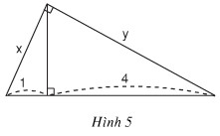
Hướng dẫn giải:
Áp dụng hệ thức c² =ac'
Đáp số: x = √5, y=√20.

Bài 3: Hãy tính x và y trong hình sau (h.6)
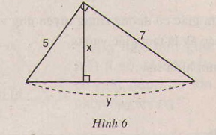
Hướng dẫn giải:
Tính cạnh huyền được .
Dùng hệ thức 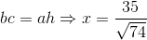.

Bài 4. Hãy tính x và y trong hình sau:
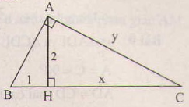
Hướng dẫn giải:
Đặt tên các đỉnh của tam giác như hình bên
Áp dụng hện thức ta có:
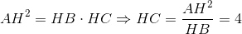
Do đó
Áp dụng hệ thức ta có
Nhận xét: Ta có thể tính y theo định lý Pi-ta-go:
.

Bài 5. Trong tam giác vuông với các cạnh góc vuông có độ dài là 3 và 4, kẻ đường cao ứng với cạnh huyền. Hãy tính đường cao này và độ dài các đoạn thẳng mà nó định ra trên cạnh huyền.
Hướng dẫn giải:
Tính cạnh huyền được BC = 5
ĐS. BH = 1,8; CH = 3,2; AH=2,4.
Bài 6. Đường cao của một tam giác vuông chia cạnh huyền thành hai đoạn thẳng có độ dài là 1 và 2. Hãy tính các cạnh góc vuông của tam giác này.
Hướng dẫn giải:
Tương tự bài 2.
ĐS: Hai cạnh góc vuông là: .
Bài 7. Người ta đưa ra hai cách vẽ đoạn trung bình nhân x của hai đoạn thẳng a, b (tức là ) như trong hai hình sau:
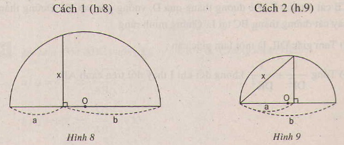
Dựa vào các hệ thức (1) và (2), hãy chứng minh các cách vẽ trên là đúng.
Gợi ý: Nếu một tam giác có đường trung tuyến ứng với một cạnh bằng nửa cạnh đó thì tam giác ấy là tam giác vuông.
Hướng dẫn giải:
Cách 1: Đặt tên các đoạn thẳng như hình bên.
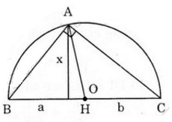
Ta có:
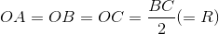.
Suy ra vuông tại A.
Áp dụng hệ thức ta có:
Cách 2:
Cũng chứng minh vuông như cách 1.
Áp dụng hệ thức ta được .
Bài 8. Tìm x và y trong mỗi hình sau:
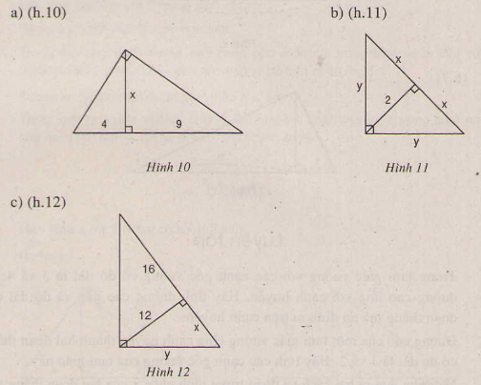
Hướng dẫn giải:
a) Dùng hệ thức . Đáp số
b) Dùng hệ thức tính được . Để tìm y, có thể dùng hệ thức hoặc định lý Py-ta-go. ĐS
c) Dùng hệ thức tính được từ đó .
Bài 26. Các tia nắng mặt trời tạo với mặt đất một góc xáp xỉ bằng và bóng của một tháp trên mặt đất dài 86m (H.30). Tính chiều cao của tháp (làm tròn đến mét).
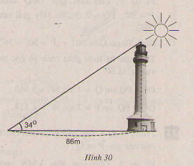
Hướng dẫn giải:
Chiều cao của tháp là .
Bài 27. Giải tam giác ABC vuông tại A, biết rằng:
a)
b)
c)
d)
Hướng dẫn giải:
a) (H.a)
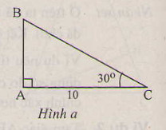
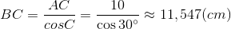.
b) (H.b)
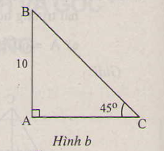
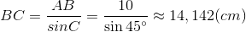
c) (H.c)
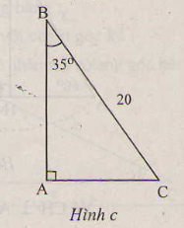
.
d) (H.d)
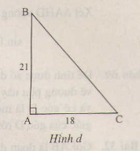
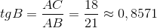
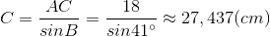
Nếu tính theo định lý Py-ta-go thì
.
Kết quả này chính xác hơn vì khi tính toán, ta dùng ngay các số liệu đã cho mà không dùng kết quả trung gian.
Bài 28. Một cột đèn cao 7m có bóng trên mặt đất dài 4m. Hãy tính góc (làm tròn đến phút) mà tia sáng mặt trời tạo với mặt đất (góc trong hình 31).
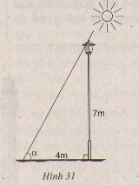
Hướng dẫn giải:
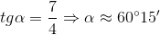.
Bài 29. Một khúc sông sộng khoảng 250m. Một chiếc thuyền chèo qua sông bị dòng nước đẩy xiên nên phải chèo khoảng 320m mới sang được bờ bên kia. Hỏi dòng nước đã đẩy chiếc đò lệch đi một góc bằng bao nhiêu độ? (góc trong hình 32).
Hướng dẫn giải:
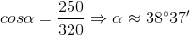.
Bài 31. Trong hình 33
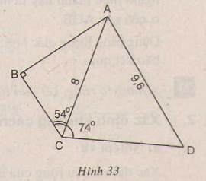
Hãy tính:
a) AB;
b)
Hướng dẫn giải:
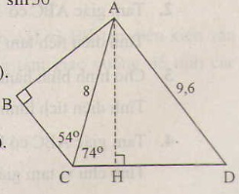
a) Xét tam giác ABC vuông tại B có:
b) Vẽ . Xét tam giác ACH có:
Xét tam giác AHD vuông tại H có: 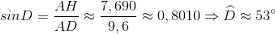
Nhận xét: Để tính được số đo của góc D, ta đã vẽ . Mục đích của việc vẽ đường phụ này là để tạo ra tam giác vuông biết độ dài hai cạnh và có góc D là một góc nhọn của nó. Từ đó tính được một tỉ số lượng giác của góc D rồi suy ra số đo của góc D.
.

